火曜日の担当医師のご紹介です
４月13日ご着任
麻沼 卓弥医師
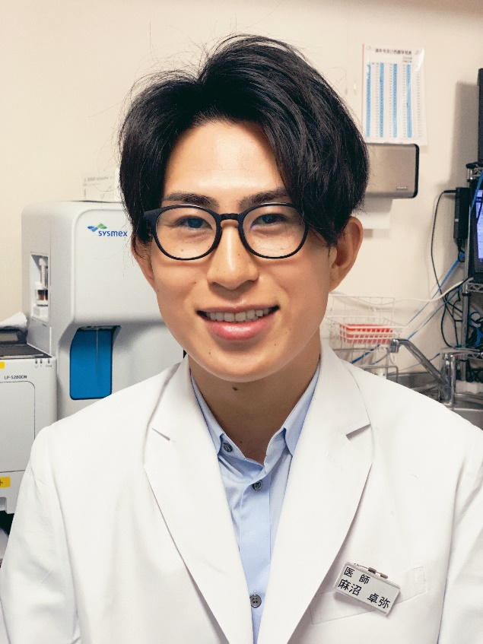

はじめまして！昨年度まで大学病院で研究と臨床に努め、現在は大学病院、公立病院で外来を行っています。大学病院では、様々な糖尿病を始めとした疾患を診療し、そこで得た知見や経験を皆様に還元できればと思います。
とはいえ、何でも気楽に相談して下さい。宜しくお願いします。
公立阿伎留病院勤務 非常勤医師
東京女子医科大学病院 糖尿病代謝内科 非常勤医師

日本内科学会 認定医
日本糖尿病学会 専門医
日本糖尿病眼学会
（ご経歴）
2012年1月～西暦2013年12月：東京女子医科大学病院初期研修医
2014年4月～西暦2015年3月：東京女子医科大学病院糖尿病・代謝内科医療練士研修生
2015年4月～西暦2016年3月：医療法人貞心会 西山堂慶和病院
2016年4月～西暦2019年3月：東京女子医科大学病院糖尿病・代謝内科
2019年4月～西暦2020年3月：海老名総合病院 糖尿病センター
2020年4月～2021年3月：東京女子医科大学病院糖尿病・代謝内科 助教
2021年4月～：関町ゆいクリニック勤務

